全程118期Python第一天

内容1: Python 灵魂三问:
什么是Python?
Python 计算机编程语言
小白: Python java js C++ 哪个好?
答: java ----后端开发接口
js ----- 操作浏览器 (IDE: visual code 解释器: 浏览器)
C++ ----- 开发游戏
Python--- 1AI 2爬虫 3 适配测试脚本

测试为什么Python?
1 适合新手 入门 (IT)
决定因素:
2 功能测试不需要python(postman apifox 工具 ...点点点 )
单元测试(测代码 pytest )
集成接口自动化测试 (requests )
UI自动化测试(selenium)
手机自动化测试(appium)
......

如何掌握Python?
掌握一门语言 掌握什么程度 ?
1. 编程工具 (1.1 集成开发环境IDE 1.2 编译解释器 (翻译代码) )
写英文代码(IDE ) ---------- 编译解释器 interpreter----------------01二进制
IDE : Pycharm ----没有要求 (代码提示 高级记事本)
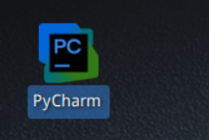
编译解释器 interpreter -----跟企业对标一致
不同的python版本 (基础设施 )--对应不同的上层建筑(pytest selenium...)
2.7(老软件 ) 3.6~3.13
学到啥境界--->我会python?---思维导图:(掌握任何一门语言脉络--重点)

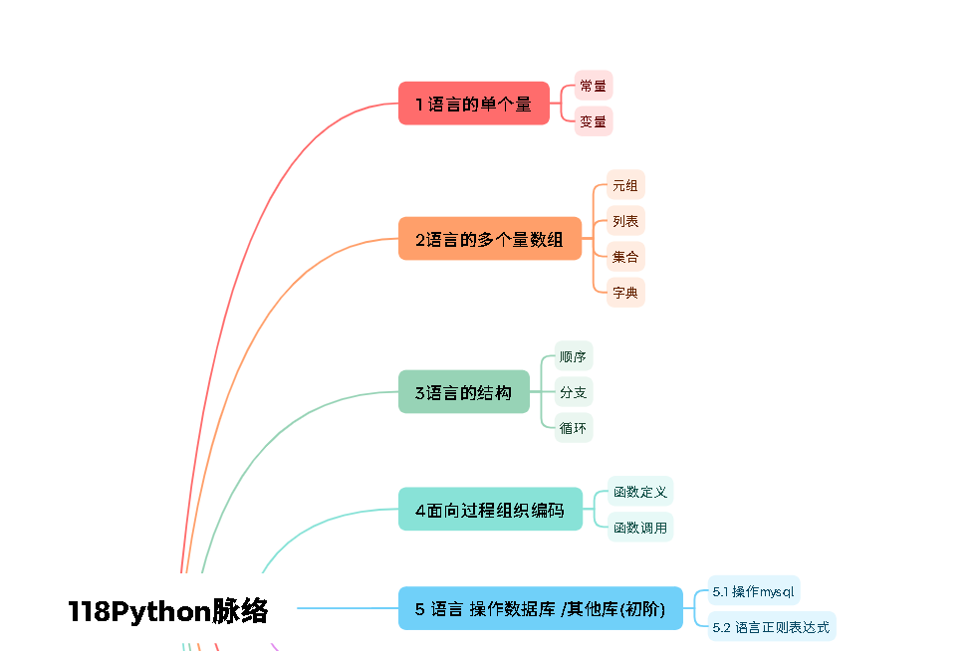

内容2: 快速使用IDE和Python
例子: python 开发一句话
方式1: 使用解释器开发代码
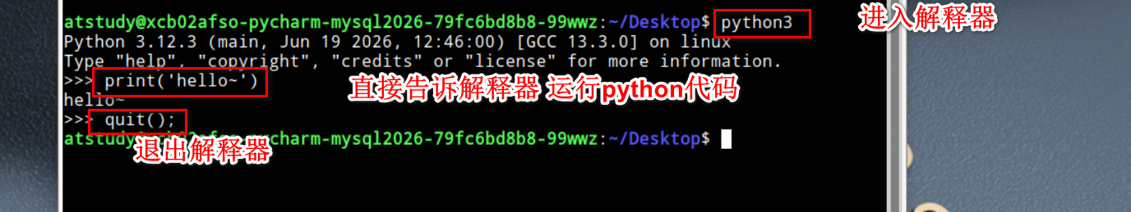
方式2: pycharm
思路:
1新建项目 (python 文件管理 )
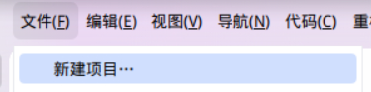
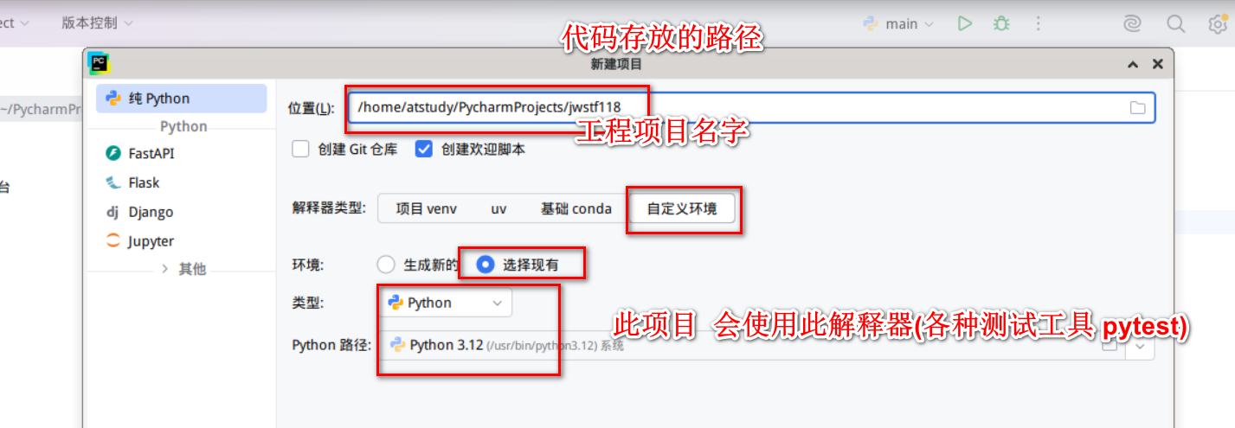
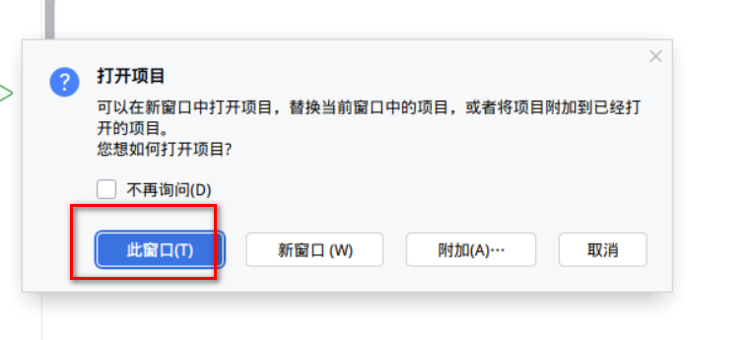

2 新建python文件 (编程)
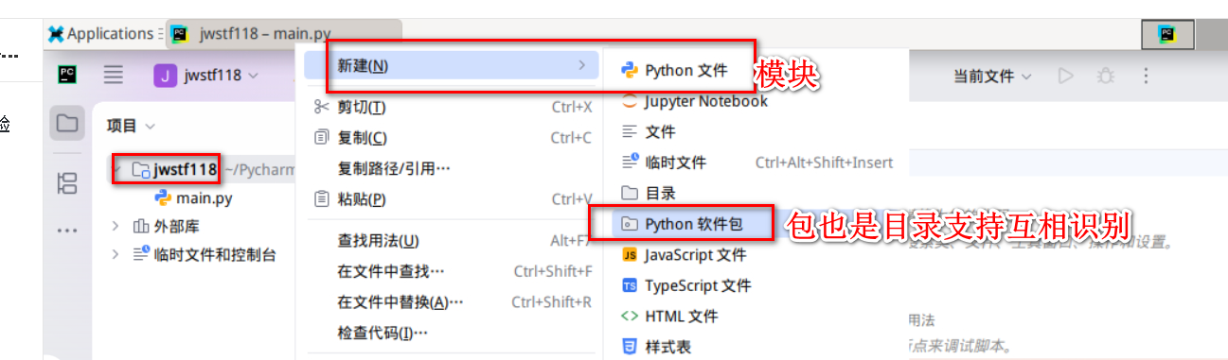
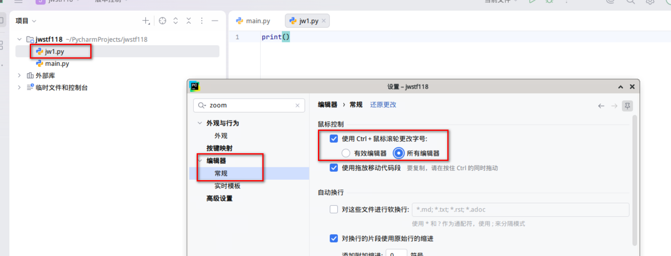
3 调用 编译解释器 执行python代码
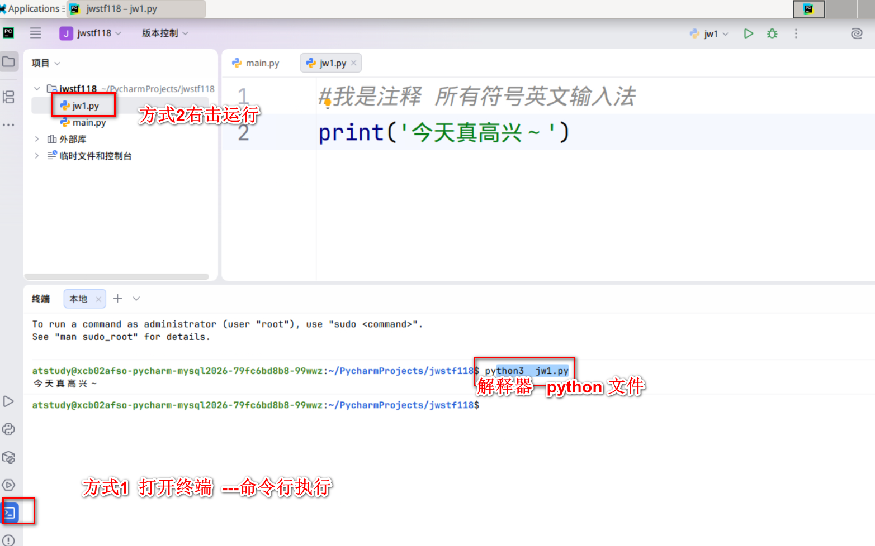

内容3: 语言的单个量
常量 不变量
类型: ' ' " " ====>字符串str ,没有区别 python没有字符类型 只有字符串
非'' " "=====>非字符串 8整数 int 8.2 float True bool值真假
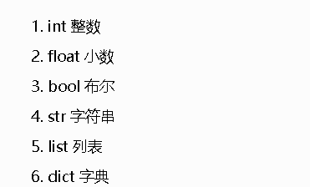

变量示例 :
#我是注释 所有符号英文输入法
print('今天真高兴～')
a=8
#变量 -标记
print(a)
a=18
print(a)
#注意1 ： python 变量一定是先定义（给个初始值）后使用
#print(b)
#注意2: 编程 所有的名字--满足一定规范 PEP8
# 1字母数字下划线组成
# 2数字不能开头
# 3变量可读性 英语优先
jwjiafa=8+6
#推荐
jw_add=8+6
#驼峰式命名法
jwAddSub=8+6

小结: AI查看PEP8编程规范 (课后兴趣 ---专业~)
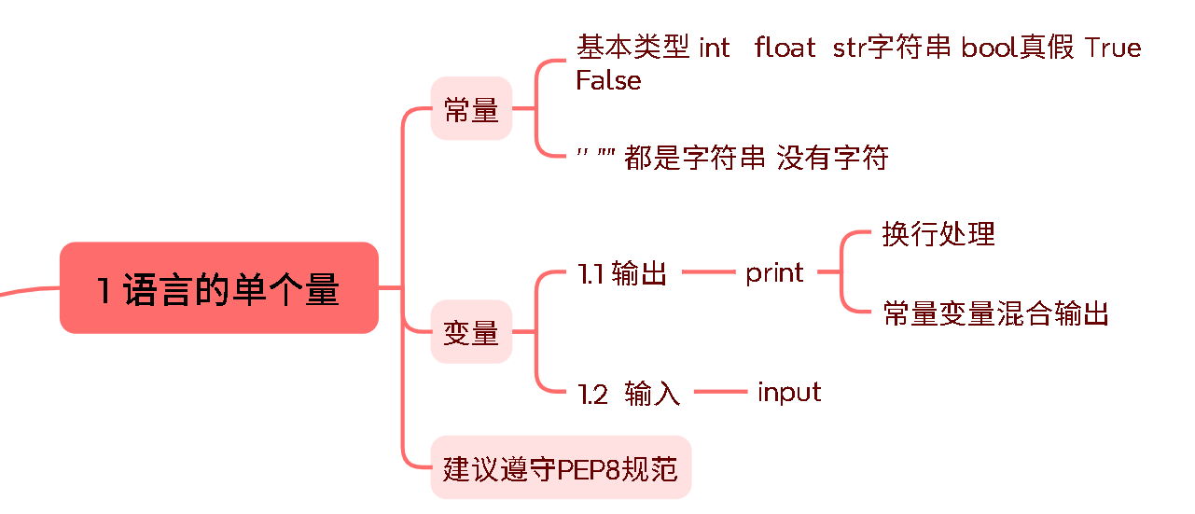

例子: python 实现计算机 ,产出加法?
#1.用户输入
#语法： input('提示') 用户任何输入 都当作字符串处理
# = 赋值
# 目标类型(量)
a=int(input('主人,请输入第一个数字'))
b=int(input('主人,请输入第二个数字'))
#查看数据类型
print('a的类型',type(a))
print('b的类型',type(b))
print(id(a))
jieGuo=a+b
#2用户输入 +

#3 输出展示结果
# print 语句 默认后面换行符号
# end='决定了两行之间间隔符号 默认\n换行'
print('第一个数字',a,end='||')
print('第二个数字',b)
print('结果是',jieGuo)
#常量和变量混合输出
#格式化输出 '{占位}'.format(变量) 变量和占位一一对应
print('第一个数字{0}第二个数字是{1} 它们结果是 {2}结束'.format(a,b,jieGuo))
#语法：格式化输出 f'字符串{变量}'
print(f'第一个数字{a}第二个数字是{b} 它们结果是 {jieGuo}结束')

小结
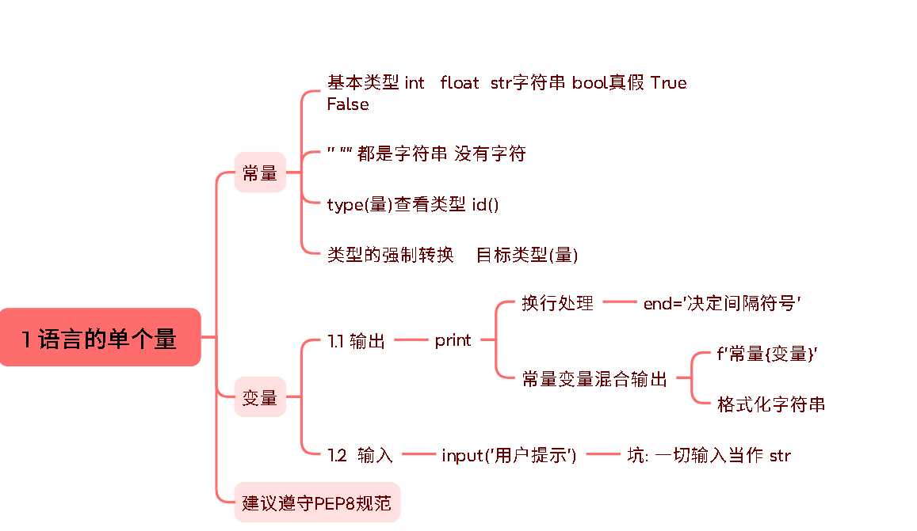

内容4: 语言 多个量

基本类型: str --->一个字符串可以理解多个字符

4.1 字符串操作

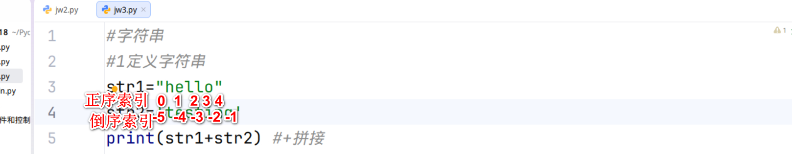
示例代码:
#字符串
#1定义字符串
str1="hellotesting"
str2='testing'
print(str1+str2) #+拼接
#2删除字符串
#del str1 #取消字符串定义
#print(str1)
#3查询字符串
print(type(str1)) #查看类型
print(len(str1)) #查看长度 元素的个数 空格也算一个
print(id(str1)) # 内存的地址
#获取字符串的切片--重点（切割方式获取字符串/元组/列表/部分内容）
#语法 字符串名字/元组/列表[开始范围下标索引:结束范围:步距步幅]

#1场景1全部都要
print(str1)
#2 场景2 单个索引下标
print(str1[0]) #第一个
print(str1[-1]) #倒数第一个 o
print(str1[-2]) #倒数第二个 l
#3 场景3 两个索引下标
# python 1范围： 左闭（包含左边界） 右开（不包含右边界）区间
# 2下标索引index 0开始 第一个字符
print(str1[1:5]) #包含第二个字符～ 不包含第六个字符 # ello
#打印第二个到第五个字符
print(str1[-3:-1]) #左闭右开 ～～～ 倒数第三个到倒数第一个ll默认正序显示
# 结束范围为可以省略
print(str1[1:]) #从第二个 到包含到最后
#开始范围也可以省略
print(str1[:3]) #从 第一个开始
#print(str1[:]) #代表全部
#4 场景4 三个索引下标
#"hellotesting"
print(str1[1:5]) #第二个到第六个（没有） 默认 1为1为步距
print(str1[1:5:1]) #第二个到第六个（没有） 以1为步距
print(str1[1:5:2]) #第二个到第六个（没有）--e索引1 l索引2 l 索引3 o
#2为步距间隔读取
print("负数读取:",str1[-2:-5]) #倒数第二个 到倒数第五个 默认正序 所以无内容～
print("负数读取:",str1[-5:-2]) #倒数 第五个 到倒数第二个 默认正序 （开区间）
#
print("负数读取:",str1[-2:-5:-1]) #倒数第二个 到倒数第五个 默认正序 步幅-1
print(str1[1::1]) #第二个到结束为止 以1为步距
print(str1[:5:1]) #开始到第六个（没有） 以1为步距
print(str1[::2]) #间隔读取
#4修改字符串对字符串单项修改是不支持的
#str1[2]='w' #不能改单个值
str1='heihei' #整体修改重新赋值
print(str1)
#5字符串切割
str2='hello,I,love,testing'
jwlist=str2.split(',') #指定 切割放到列表
print(jwlist)
print(jwlist[0])
print(jwlist[-1])

4.2 元组操作(切片)--tuple
- 需求: 只能存放不变数据 定义和读取
- 表达测试用例: '001','zhangsan','123',2000,True
- 解决 元组 列表 集合 字典
语法: (元素1,元素2,元素3)
#jwstr='001,zhangsan,123,True'
#()定义了一个元组---测试脚本不变的数据
jw1=('001','zhangsan',123,20000,True)
print(type(jw1))
#查--切片查
print(jw1[1])# 索引下标第二个
print(jw1[-2])# 倒数第二个
print(jw1[1:3])#输出？左闭右开区间
print(jw1[::-1]) #倒序显示

4.3 列表操作(切片)---list
- 语法: [元素1,元素2,元素3]
需求: 只能存放变化数据----增删改查
#[]定义了一个列表---可变的数据
jw1=['001','zhangsan',123,20000,True]
#1增
#1.1 最后追加单个值
jw1.append('无bug')
#1.2 中间增加
# 下标1 第二个 增加的值
jw1.insert(1,'lisi')
#1.3 增加一个列表 扩展
aa2=['前置步骤','打开网页']
jw1.extend(aa2)
#2删
#按照元素内容删
jw1.remove('zhangsan') #如果找不到删除的元素报错
#按照索引下标删除
jw1.pop() #pop 弹出最后一个存放到变量
#print('第一次删除的元素',shanChu1)
shanChu2=jw1.pop(0) #pop 弹出第一个存放到变量
print('第二次删除的元素',shanChu2)
#清理清空
#jw1.clear()

#3改 必须指定下标～ 里有索引下标改～
jw1[1]='wangwu' #修改第二个元素

#4切片查
print(type(jw1))
print(len(jw1)) #元素个数～
print(jw1)
print(jw1[0:4]) #包含第一个不包含 第五个 支持切片所有用法
#排序
jw2=[1,-2,99,89,13]
jw2.sort() #先从小到大排序==》正序
print(jw2)
jw2.reverse() #倒置 原有的列表反向显示～
print(jw2)
小结:元组 列表 功能特别多---不要靠背 边用边差即可~
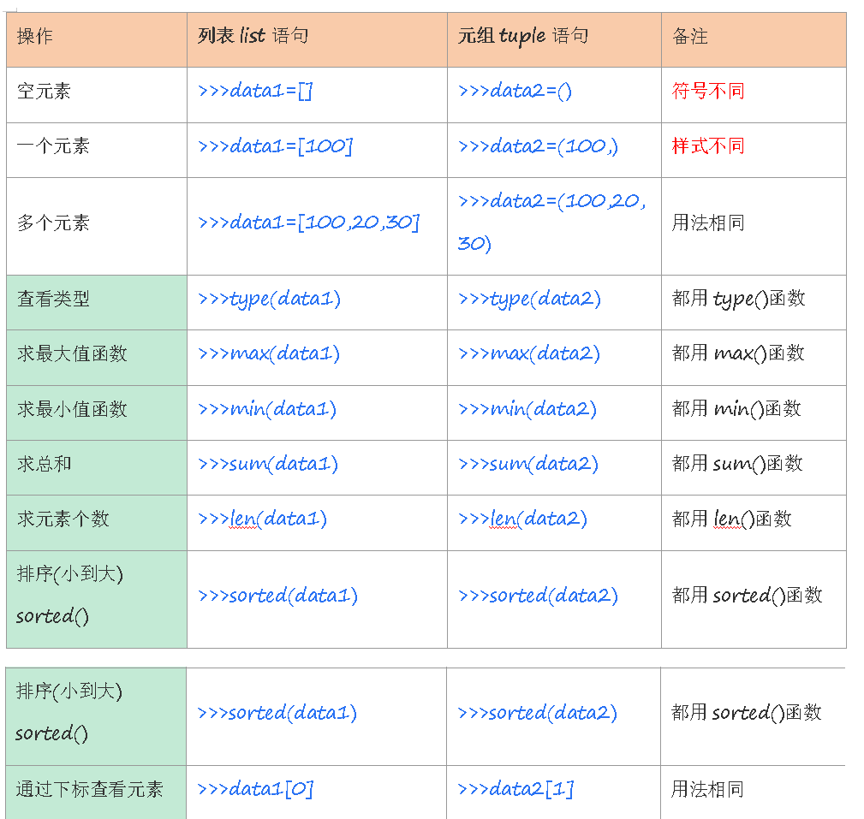

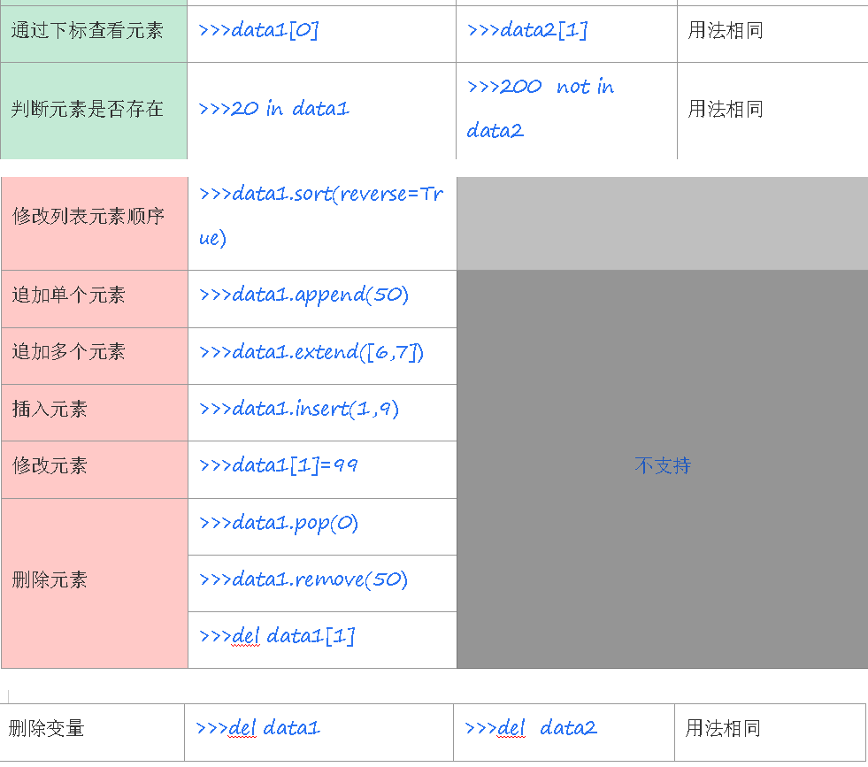

4.4 集合操作(了解):
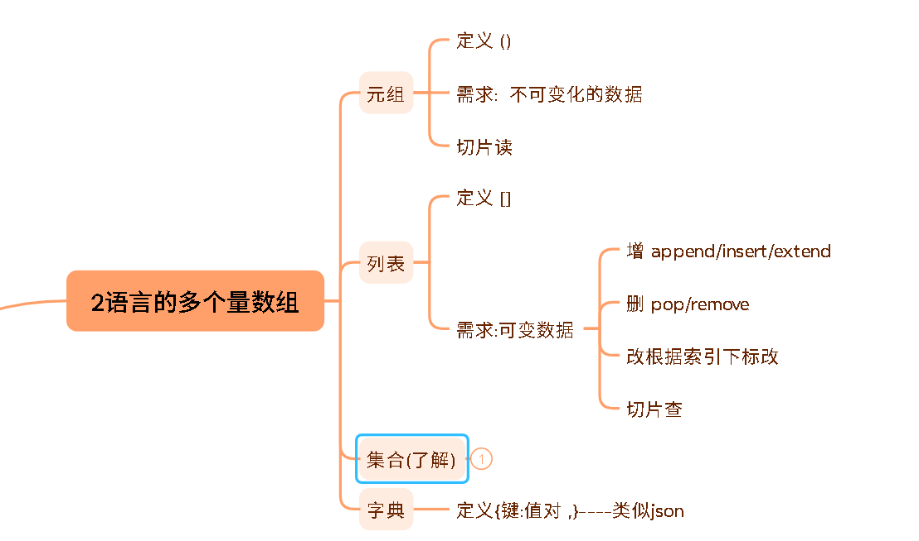
jw1={'001','zhangsan',123,20000,True}
print(type(jw1))
#特点 无序的（不支持索引下标!!!） +不可重复 +可变
#print(jw1[0]) #不支持单个访问～
#整体访问
print(jw1)
jw2={'13311096320','13311096380'}
jw2.add('13311096390') #支持新手机号注册
print(jw2)
jw2.add('13311096380') #重复元素拒绝添加 去重
print(jw2) #支持remove() clear() 不支持pop

4.5 字典操作
需求: 数据高解析度 供系统之间使用 值类型任意的
# python 字典dict''和“” 通用 和json 区别双引号
#语法格式 键是唯一的
# {键1:值1,键2:值2,键3:值3}
jw1={'testId':'001','user':'zhangsan','password':123,'预期':True}
print(type(jw1))
#1增---如果没有键 增加键值对 ---字典键 作为索引下标 ～
jw1['实际']=False

#2改 如果有键 根据键修改值
jw1['user']='lisi'
#3查
print(jw1)
print(jw1.keys()) #获取所有键---》列表
print(jw1.values())#获取所有值 ---》值
print(jw1.items())#获取所有的键值对--》列表
print(jw1['testId']) #根据键查找值
print(jw1['user']) #根据键查找值
#4删
#根据键删除键值对 列表pop(-1)
jw1.pop('user')
print(jw1)#

整理1: 字典和集合对比 {}

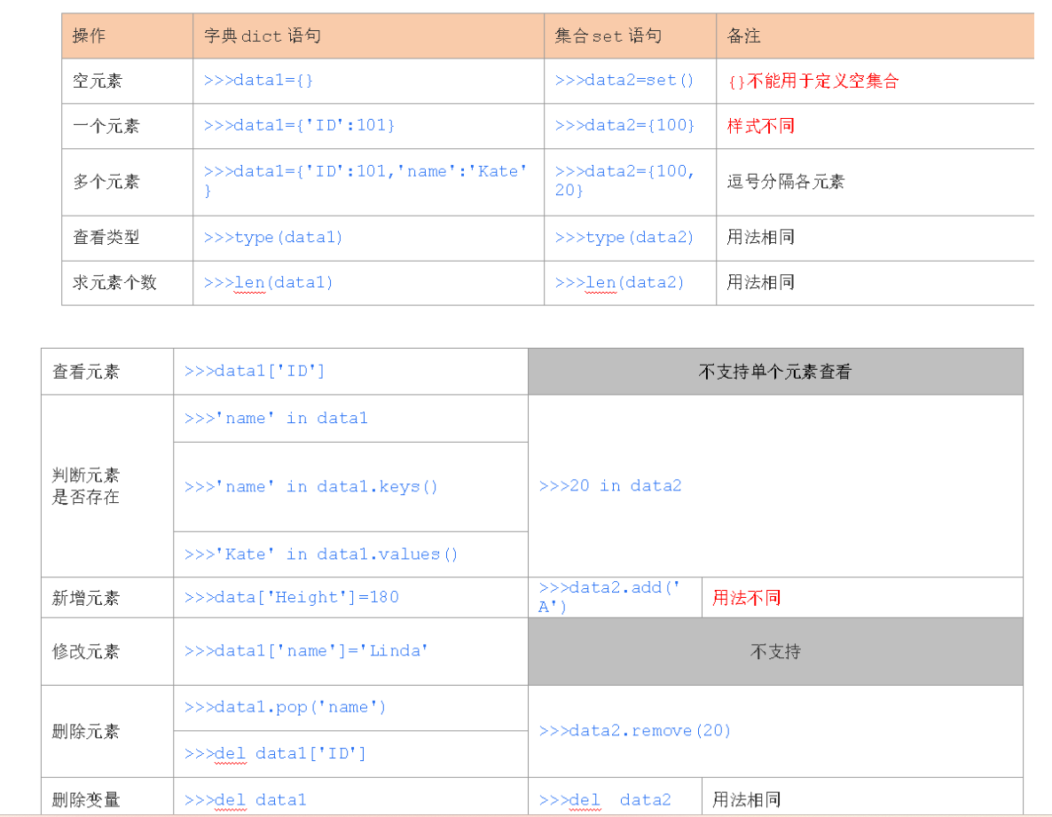

整理2: 不同类型特点: ----作用:
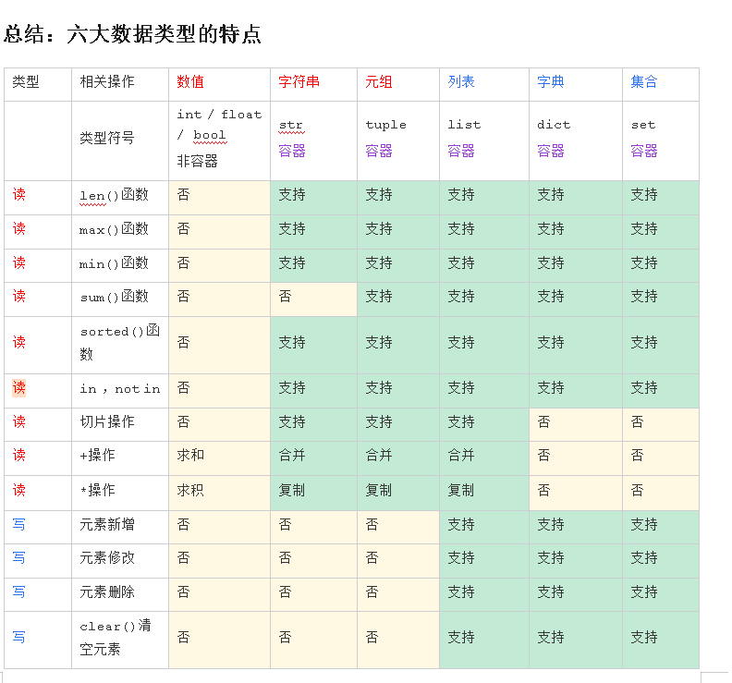
容器指对方多个数据类型

小结:最低要求
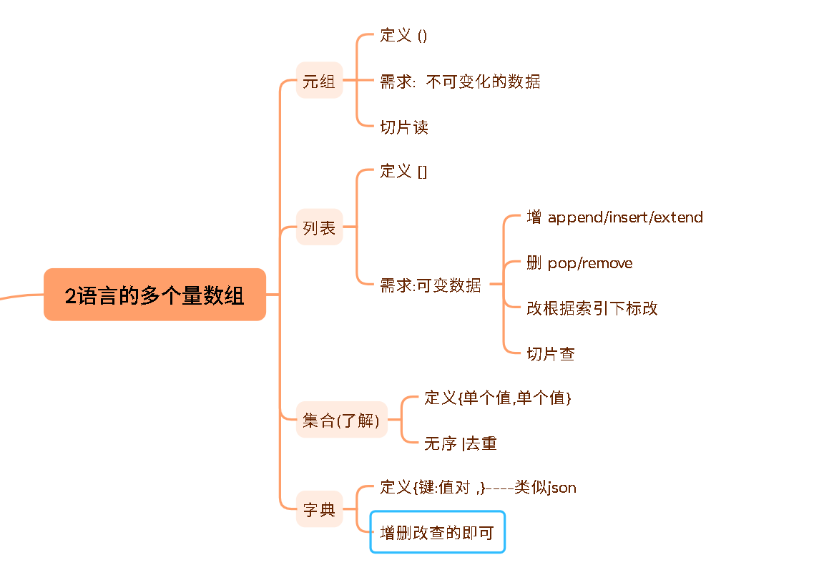

4.6 复合类型

需求:如何表示多个记录?
解决 任何类型 都可以两两组合
[ {用例1记录},{测试用例2记录},{测试用例3}]

jw1=[{'testId':'001','user':'zhangsan11','password':123,'预期':True},
{'testId':'002','user':'zhangsan22','password':12366,'预期':True},
{'testId':'003','user':'zhangsan33','password':12388,'预期':True},
{'testId':'004','user':'zhangsan44','password':12399,'预期':True}]
#取出用例数据
#获取第二条用例用户名
#先当列表用 再当字典用～
print(jw1[1]['testId'])

内容5: Python支持符号
+相连 =赋值

1 运算符号 + - / %取余 ** 次方
2 比较符号 > > = <= < == 是否相等 != 不等于
3 逻辑符号 and or not in 在里面
4 += -= /= %=
......
print('8'+'7')#字符串相连
#print('8'+7) #报错
print('='*30)#30个等号
print('a' in 'zhangsan') #判断 单个元素 是否在 容器类型中 比如字符串 元组 列表
print('a' in ['a','b','c'])
print( True and False) #and 与
a=100 #变量必须先定义后使用~
a+=10 # 先看+ 再看= a= a+10 a/=10 a%=10 a= a%10 取余数
print(a)

不要背--关键是整理!!!!!!

预告语言的结构 ~~

